Fafajták részletes jellemzése:
Kiterjedt zöldsávba vagy vezetékmentes utcákba alkalmas terebélyes, magasra növő fák:
Acer platanoides – Korai juhar (őshonos, őszi lombszín)
Magas terebélyes juharfajta, nagy felületen nyújt szórt árnyékot. A fa más cserjék, kisebb fafajok növekedését nem akadályozza, ősszel aranysárga levélszínnel díszít. A juharfák jól érzik magukat a kerületben, a nagyon száraz-köves területektől eltekintve mindenütt jól fejlődnek, a vízigényükre oda kell figyelni.
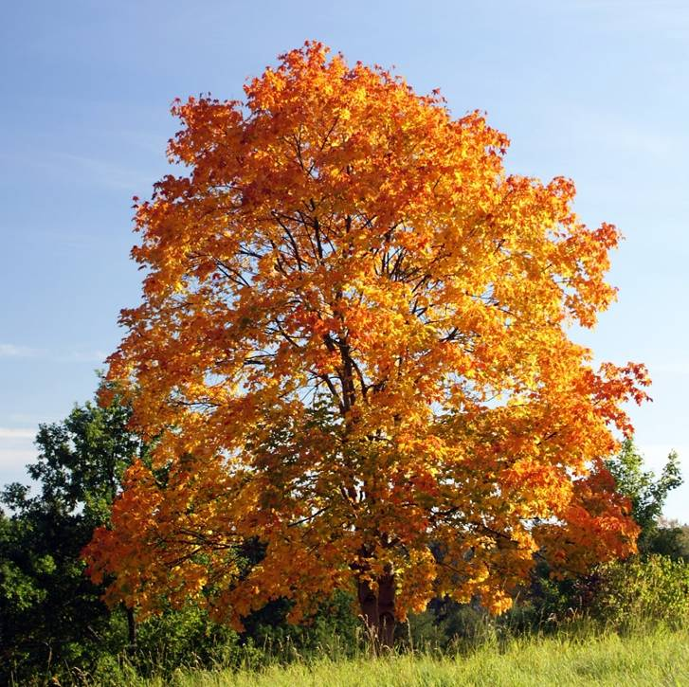 Acer platanoides
Fraxinus angustifolia subsp. pannonica – Magyar kőris (őshonos, őszi lombszín)
Magas terebélyes kőrisfajta, nagy felületen nyújt szórt árnyékot. Vitális, igénytelen, ellenálló fafaj, jól tűri a szennyezett városi levegőt. A fa más cserjék, kisebb fafajok növekedését nem akadályozza, ősszel lombja sárgára majd ibolyásvörösre színeződik. Érdemes szélesebb zöldsávba ültetni, mivel a kőrisfajták gyökere felül terül, és felnyomhatja a burkolatot, ha túl közel ültetjük.
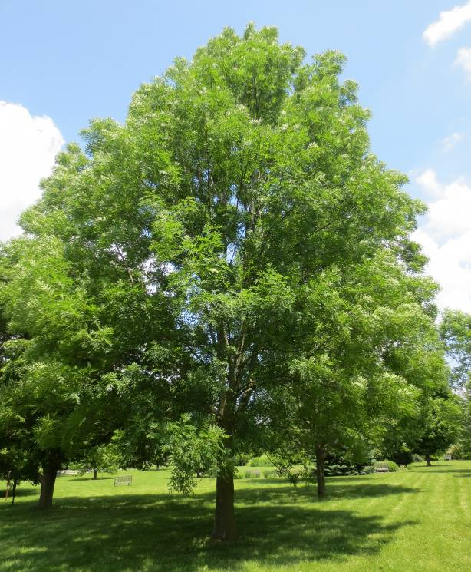 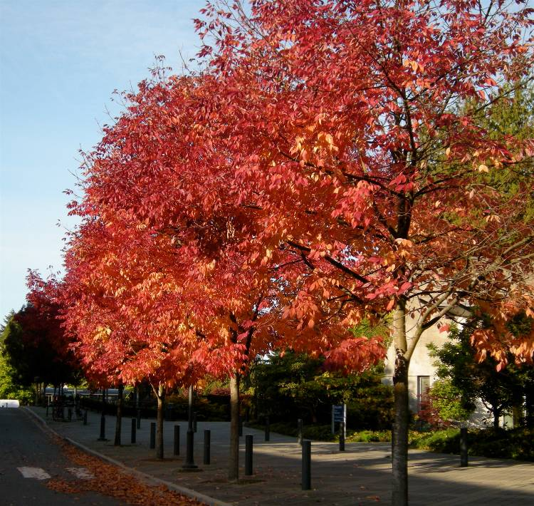 Fraxinus angustifolia
Tilia cordata – Kislevelű hárs (virágzat, termés, őszi lombszín)
Viszonylag igénytelen, szárazság- és árnyéktűrő, de lassan növő fa. Sárgásfehér, virágainak díszítő ereje elhanyagolható, illata viszont nagyon kellemes. Terméséből gyógytea készíthető. Pozítív ökológiai hatásai: talajárnyékolás, könnyen bomló lombja jó minőségű komposztot ad, terebélyes koronája, gyökérzete, gazdag élővilág kialakulását segíti elő, melyre a városi környezetben nagy szükségünk van.
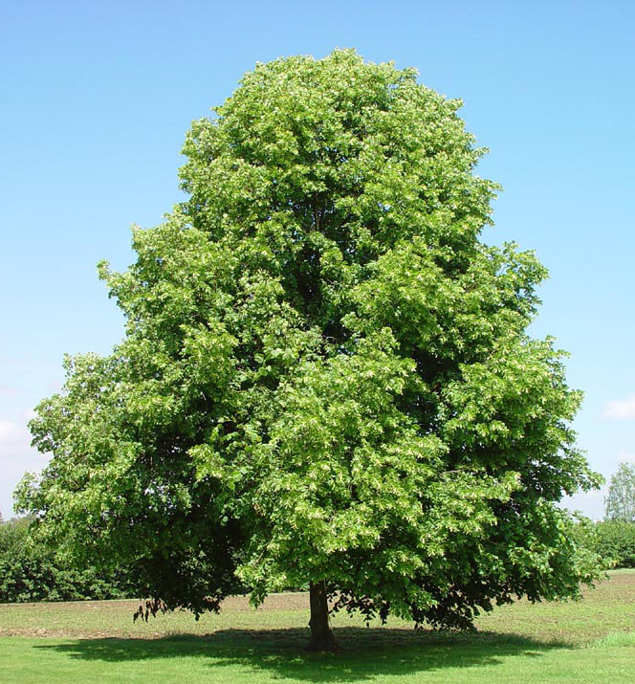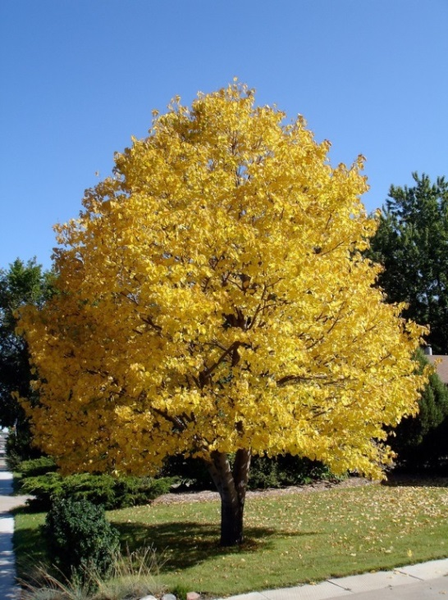
Tilia cordata

2 méter széles zöldsávba, magasabban futó, szigetelt vezeték alá alkalmas középmagas fák:
Gleditsia triacanthos ’Sunburst’ vagy ’Shademaster’ – Tövismentes lepényfa (őszi lombszín, szép alak)
6-12 méter magasra növő, laza koronát fejlesztő fák. Ezeken a fajtákon nem láthatóak a lepényfára jellemző nagy tövisek és hüvelytermések, így parkoló – és utcai fásításra is használhatóak. Laza, ágrendszerüket keskeny ágak alkotják, így vezeték mellé ültetve, sem jelentenek komoly veszélyt. Laza koronájának hála kellemes, szórt árnyékot biztosít, kivételes szárazságtűrő képessége és fényigénye miatt kifejezetten alkalmas a városi fásításra. A ’Sunburst’ fajta ezenkívül élénksárga lombkoronájával díszít. A ’Shademaster’ fajta magasságának megfelelő széles, de laza koronát fejleszt, mely alatt megmarad a fű. Mindkét fajta lehulló levelei alig jelentenek terhelést a gyep, vagy a talajtakaró cserjék számára. A pontos fajtát a faiskolai készletek ismeretében tudjuk megnevezni. A kerületünkben a Cinkotai Strand előtti köztéren látható lepényfa fasor, a HÉV sínnel párhuzamosan.
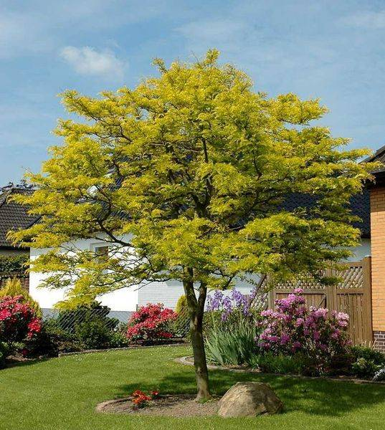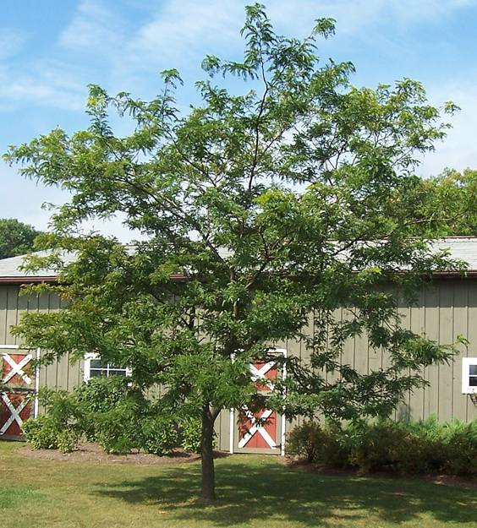
Gleditsia triacanthos ’Sunburst’ Gleditsia triacanthos ’Shademaster’

Fraxinus excelsior ’Aurea’ vagy ’Jaspidea’ vagy ’Althena’ – Kőrisfajták (különleges őszi lombszín, színes vesszők, szép alak)
10 méter magasra növő, élénksárga, vagy élénkzöld koronájú fa, télen is sárgán, vagy zölden maradó vesszőkkel díszít. Jó várostűrő fajta, az alapfaj kőrissel ellentétben sokkal visszafogottabb mérettel rendelkezik. A pontos fajtát a faiskolai készletek ismeretében tudjuk megnevezni.
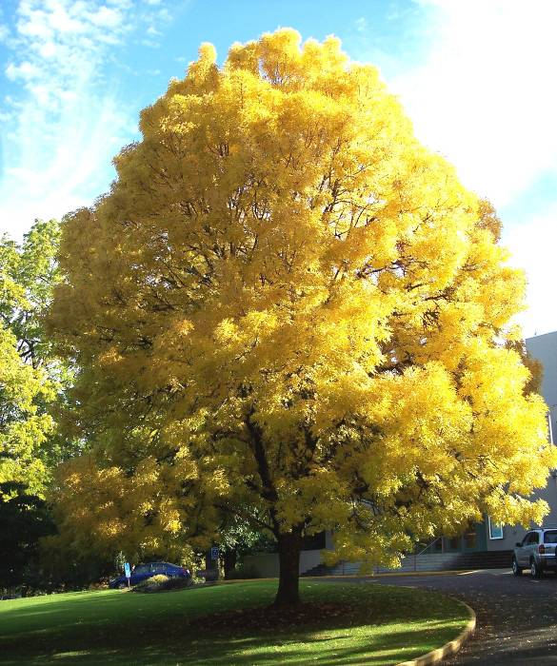 Fraxinus excelsior ’Aurea’
Koelreuteria paniculata – Csörgőfa (virágzat, termés, őszi lombszín, szép alak)
6-10 méter magasra növő kis fa, szabálytalan gömb koronát fejleszt. Szeldelt szárnyasan összetett leveleivel, nyár elején bugás sárga virágzatával, nyár végén jellegzetes toktermésével díszít. Bájos, hangulatos kis fa, ehhez a képhez girbe-gurba törzse is hozzájárul. Lombja ősszel sárgásan színeződik.
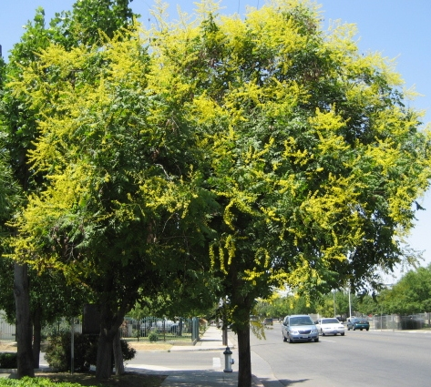 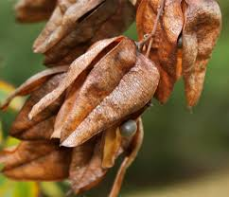Koelreuteria paniculata
Aesculus x carnea ’Briotii’ – pirosvirágú vadgesztenye (virágzat, szép alak)
10-15 méter magasra növő fa, formája, alakja és levelei a közönséges vadgesztenyét idézik, de levelei hullámos szélűek, virágai feltűnő piros színnel rendelkeznek, magassága pedig elmarad a közönséges vadgesztenyétől. Az aknázó moly nem károsítja, ami ellen a másik vadgesztenye esetében folyamatos védekezésre kényszerülünk. Közepes méretű, kompakt formájú koronája alkalmassá teszi fasor kialakítására. Ha szeretne élőben megcsodálni egy ilyen fasort, akkor tegyen egy látogatást kerületünkben a Mátyás király térre, ahol a tér felújítása során ezzel pirosvirágú vadgesztenyékkel újítottuk meg a teret ölelő kettős fasort.
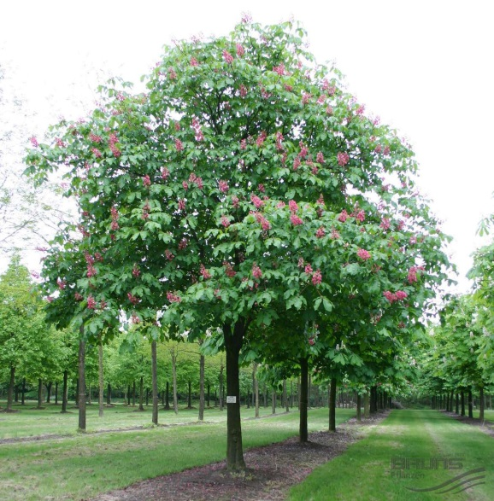 Aesculus x carnea ’Briotii’
Fraxinus ornus ’Mecsek’ – Virágos gömbkőris (virágzat, őszi lombszín, szép alak)
10 méter magasra növő gömbölyded koronát nevelő fa. Strapabíró, szép, várostűrő faj. Fényigényes, szárazságtűrő, meleg fekvést és laza talajt kedvel. Májusban nyílnak feltűnő, illatos, krémszínű virágzatai. A kőrisfajtákra jellemzően felül terül a gyökere, így szűk zöldsávba, járda közvetlen közelébe nem alkalmas.
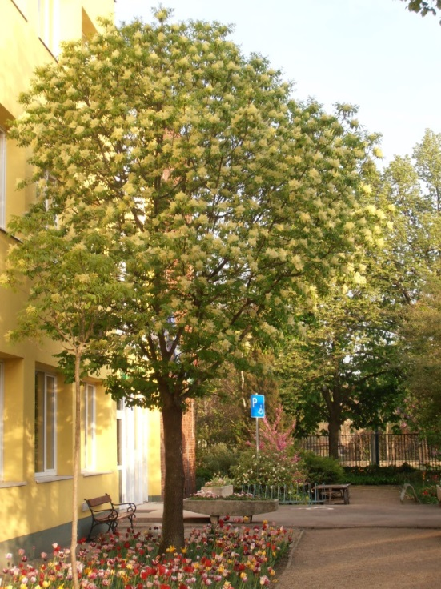 Fraxinus ornus ’Mecsek’
Keskeny zöldsávba, alacsonyan futó vezeték alá alkalmas kiskoronájú fák:
Crataegus Laevigata ’Paul’s Scarlet’ – Kétbibés galagonya (virágzat, termés, őszi lombszín)
6-10 méter magasra növő, lapos gömbölyded koronát fejlesztő törzses galagonya. Gazdag és feltűnő április végi - május eleji virágzása miatt pirosvirágú galagonyaként is nevezik. Enyhén tövises ágai nem jelentenek veszélyt. Keskeny zöldsávba, vezeték alá is ültethető, nagy tűrőképességgel rendelkező fajta. Szép és egyben ellenálló faj. Ősszel megjelenő terméseit kedvelik a madarak.
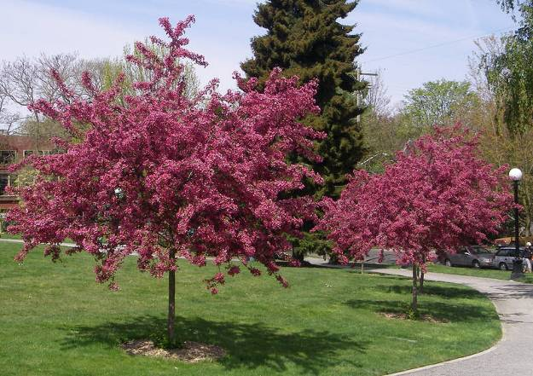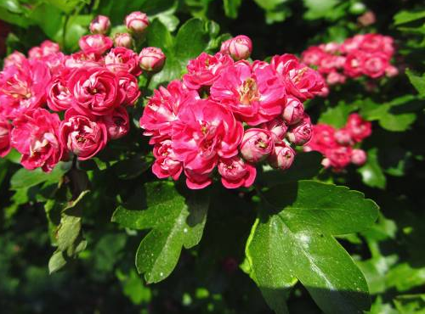
Crataegus Laevigata ’Paul’s Scarlet’

Pyrus calleryana ’Chanticleer’ vagy ’Capital’ vagy: Pyrus communis 'Beech Hill' – Díszkörte (virágzat, őszi lombszín, szép alak)
10 méter magasra növő, Szívós várostűrő díszkörte. Mély gyökérzetet fejleszt, így jól tűri a szárazságot. Egyenes törzsének, kúp alakú koronájának köszönhetően szép, egyenletes fasorok kialakítására alkalmas. Keskenyebb zöldsávba, vezeték alá is ültethető fajta. Tavasszal gazdag, fehér virágfelhőbe burkolózik, ősszel lombja tűzpirosra színeződik. A pontos fajtát a faiskolai készletek ismeretében tudjuk megnevezni.
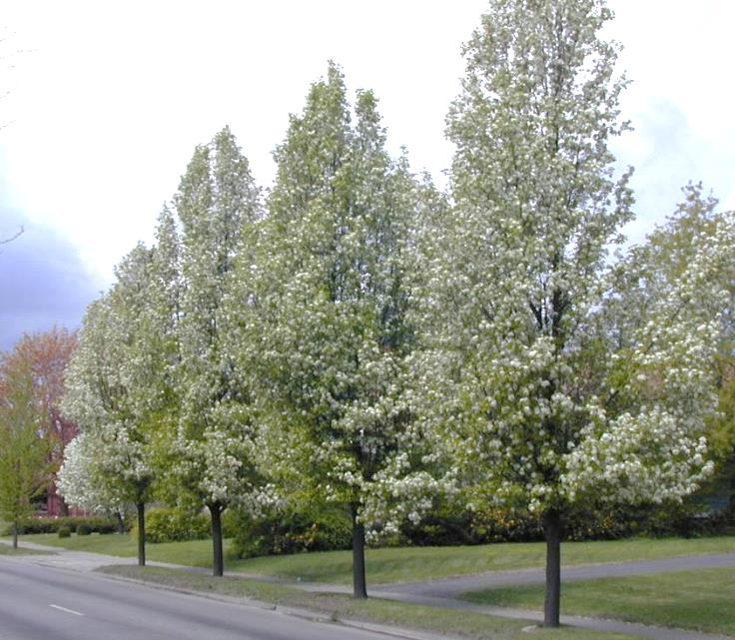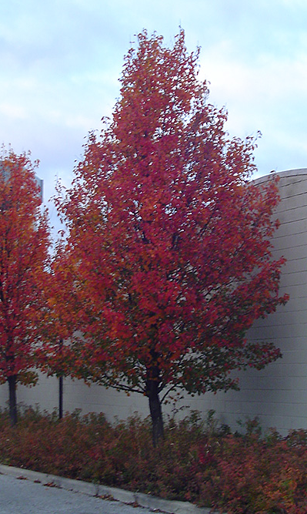
Pyrus calleryana ’Chanticleer’
Cercis siliquastrum – Júdásfa (törzsön virágzik, különleges alak, őszi lombszín)
6 m magas, eredetileg bokorfa, de az akcióban út mellé ültethető sorfa típust adunk. Érdekes habitusú, különleges megjelenésű díszfa. Élénk rózsaszínű pillangós virágai már a lombfakadás előtt megjelennek az idősebb ágakon és a törzsön, de szerencsére hosszan még a lombfakadást követően is megmaradnak, ennek a köszönhetően a fa sokáig megtartja dekoratív jellegét. Melegigényes és szárazságtűrő fafaj.
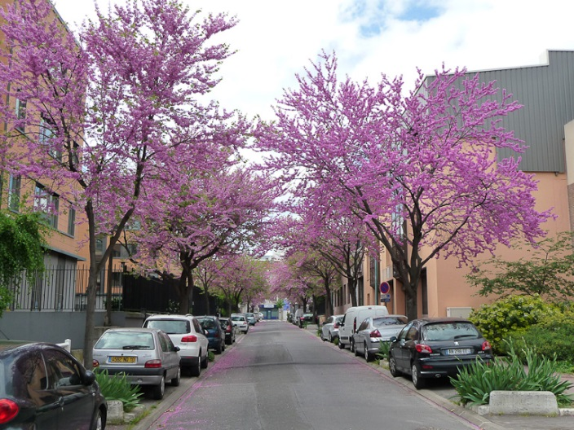 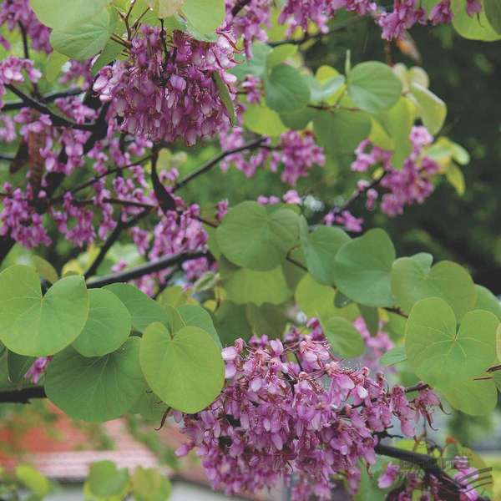 Cercis siliquastrum
Acer campestre ’Red shine’ vagy ’Queen Elizabeth’ – Juharfajta (alacsony fajta, változó lombszín, színes termés)
8-10 méter magas vezeték alá alkalmas mezei juharfajták. A ’Red Shine’ fajta levelei lombfakadáskor vörösek, majd fokozatosan bezöldülnek, termése érés előtt vörös, majd bezöldül, fiatal hajtásvégei mindig vörösek, ez különleges megjelenést biztosít ennek a város- és szárazság tűrő fajtának. A ’Queen Elizabeth’ fajta levelei hullámosak, ősszel lombja sárgára színeződik, alacsony kompakt koronája és jó várostűrő adottságai kiváló utcai sorfává teszik. A pontos fajtát a faiskolai készletek ismeretében tudjuk megnevezni.
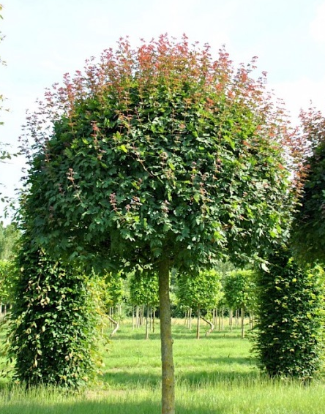
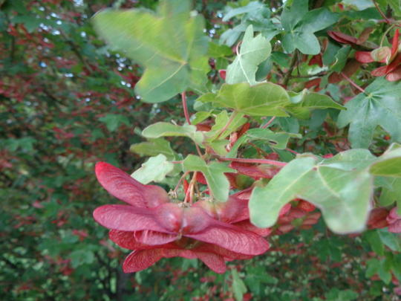
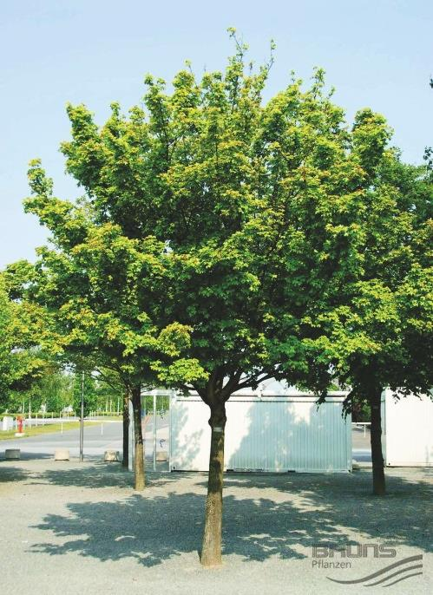

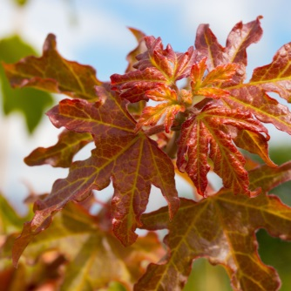

Acer campestre ’Red Shine’ és Acer campestre ’Queen Elizabeth’

